МИНИСТЕРСТВО МОНТАЖНЫХ И СПЕЦИАЛЬНЫХ СТРОИТЕЛЬНЫХ РАБОТ СССР
СОГЛАСОВАНО  Главный инженер  В/О «Металлургзарубежстрой»  ________________ Бабков  23.08.1985 |  | УТВЕРЖДАЮ  Главный инженер  Главмонтажавтоматики  _____________ Минаев  _____________ 1985
УСТРОЙСТВА ОТБОРНЫЕ ДЛЯ ИЗМЕРЕНИЯ ДАВЛЕНИЯ
ТЕХНИЧЕСКИЕ УСЛОВИЯ
ТУ 36.22.19.05-005-85
(взамен ТУ 36.1258-76)
(Измененная редакция. Изм. № 1).
Срок действия с 1.03. 1986 г.
до 1.03. 1996 г.
(Измененная редакция. Изм. № 3).
СОГЛАСОВАНО  Главный инженер  треста «Промавтоматика»  ________________ Чудинов  20.08.1985 |  | Главный инженер  Бакинского завода  треста «Промавтоматика»  _____________ Арутюнов  _____________ 1985
Заместитель главного инженера
ГПИ «Проектмонтажавтоматика» БОС
___________________ Витебский
23.08.1985
1985
СОДЕРЖАНИЕ
1. Технические требования
1.1. Общие требования
1.2. Основные параметры и размеры
1.3. Характеристики
1.4. Комплектность
1.5. Маркировка
1.6. Упаковка
2. Правила приемки
3. Методы контроля
4. Транспортирование и хранение
5. Гарантии изготовителя
Приложение 1. Отборные устройства для измерения давления
Приложение 2. Перечень документов, на которые даны ссылки в ТУ 36-22.19.05-005-85
Приложение 3. Перечень оборудования и инструментов, необходимых для контроля отборных устройств для измерения давления
Настоящие технические условия распространяются на отборные устройства для измерения, предназначенные для отбора импульса давления и монтажа манометров на технологических трубопроводах и аппаратах с неагрессивной средой.
Настоящие технические условия устанавливают требования к отборным устройствам для измерения давления, изготовляемым для нужд народного хозяйства и для поставки на экспорт.
Отборные устройства для измерения давления изготавливают в климатическом исполнении У3 по ГОСТ 15150-69.
В договорно-правовых отношениях отборные устройства для измерения давления изготовляют в климатическом исполнении Т3 по ГОСТ 15150-69.
Поставка отборных устройств для измерения давления для экспорта должна производиться в соответствии с «Основными условиями регулирования договорных отношений при осуществлении экспортно-импортных операций», утвержденными постановлением Совета Министров СССР от 25.07.88 г. № 888.
(Измененная редакция. Изм. № 3).
Пример записи обозначения отборного устройства для измерения давления типа 16-225П исполнения У3 при его заказе и в документации другой продукции: «Устройство отборное для измерения давления 16-225ПУЗ ТУ 36.22.19.05-005-85».
Пример записи обозначения отборного устройства для измерения-давления типа 16-225П исполнения Т3 при его заказе и в документации другой продукции: «Устройство отборное для измерения давления 16-225ПТЗ ТУ 36.22.19.05-005-85».
(Измененная редакция. Изм. № 1).

1. ТЕХНИЧЕСКИЕ ТРЕБОВАНИЯ

1.1. Общие требования
1.1.1. Отборные устройства для измерения давления должны соответствовать требованиям настоящих технических условий и комплектов документации № 07.01.001 ÷ 07.06.001, 07.08.001, 4.291.001, 15214.34.00.00.00 СБ.

1.2. Основные параметры и размеры
1.2.1. Типы отборных устройств для измерения давления, коды по ОКП, габаритные, установочные и присоединительные размеры приведены в таблице и приложении 1 к настоящим техническим условиям.
Типы отборных устройств | Исполнения |  | Габаритные размеры, мм  не более | Масса, кг  не более
 | У3 | Т3
 | Коды по ОКП
16-70 | 42 1891 1311 | 42 1891 1312 | 220×150×60 | 0,65
16-225П | 42 1891 1290 | 42 1891 1292 | 335×170×70 | 0,8
16-225У | 42 1891 1293 | 42 1891 1295 | 335×220×70 | 0,9
160-200 | 42 1891 1308 | 42 1891 1310 | 225×105×70 | 0,96
160-200П | 42 1891 1296 | 42 1891 1298 | 360×220×105 | 1,2
160-200У | 42 1891 1299 | 42 1891 1301 | 370×270×105 | 1,3
160-120П | 42 1891 1302 | 42 1891 1304 | 536×260×160 | 2,35
160-250П | 42 1891 1313 | 42 1891 1314 | 533×240×140 | 2,8
(Измененная редакция. Изм. № 1, 2).
1.2.2. Рабочее давление измеряемой среды и температура измеряемой среды не должны превышать значений, указанных в приложении 1 к настоящим техническим условиям.
(Измененная редакция. Изм. № 1).
1.2.3. Удельная материалоемкость отборных устройств не должна превышать 0,006 · 10⁻⁴ кг/Па (основной параметр - условное давление).

1.3. Характеристики
1.3.1. Детали отборных устройств для измерения давления должны изготовляться из материалов, указанных в конструкторской документации. В обоснованных случаях допускается замена материалов, при условии, что заменяющий материал не ухудшает механической прочности и эксплуатационных свойств отборных устройств для измерения давления.
1.3.2. Материалы, применяемые для изготовления отборных устройств для измерения давления, а также комплектующие изделий должны соответствовать действующим стандартам или техническим условиям и иметь сертификаты качества заводов-поставщиков.
Комплектующие изделия должны иметь такое же исполнение, что и отборные устройства для измерения давления.
1.3.3. Сварные швы должны соответствовать рабочим чертежам и не должны иметь прожегов.
1.3.4. Лакокрасочные покрытия должны соответствовать У1 классу ГОСТ 9.032-74 и следующим группам условий эксплуатации по ГОСТ 9.104-79:
а) У3 - при климатическом исполнении У,
б) Т3 - при климатическом исполнении Т.
1.3.5. Отборные устройства для измерения давления в упаковке для транспортирования должны выдерживать воздействие транспортной тряски, температуры и влажности окружающего воздуха по ГОСТ 12997-84.
(Измененная редакция. Изм. № 2).
1.3.6. Отборные устройства для измерения давления должны обеспечивать прочность и плотность соединений при давлениях, указанных в приложении 1 к настоящим техническим условиям.
1.3.7. Отборные устройства должны сохранять свои параметры в пределах норм, установленных настоящими техническими условиями, в процессе и после воздействия климатических факторов внешней среды соответствующих климатическому исполнению У и Т категории 3 ГОСТ 15150-69.

1.4. Комплектность
1.4.1. В комплект поставки отборных устройств для измерения давления входят:
а) отборное устройство - 1 шт.,
б) паспорт - 1 экз. на партию, отгружаемую по одному перевозочному документу.
1.4.2. Составление, оформление и рассылка товаросопроводительной документации на изделия, поставляемые для экспорта, должны производиться в соответствии с «Положением о порядке составления, оформления и рассылки технической и товаросопроводительной документации на товары, поставляемые для экспорта», утвержденным приказом по Министерству внешней торговли от 29.12.79 г. № 567 и требованиям заказ-наряда.

1.5. Маркировка
1.5.1. Маркировка наносится на бирку.
1.5.2. Маркировка содержит:
1) товарный знак завода-изготовителя,
2) условное давление (Ру),
3) максимальная температура измеряемой среды,
4) год выпуска.
Для отборных устройств для измерения давления, поставляемых для экспорта, добавляется надпись «Сделано в СССР», выполненная на русском языке.
1.5.3. К каждой партии одноименных отборных устройств для измерения давления, отгружаемых в один адрес, прикрепляется одна бирка.

1.6. Упаковка
1.6.1. Упаковка отборных устройств для измерения давления должна соответствовать ГОСТ 23170-78.
1.6.2. В одну тару должны быть упакованы отборные устройства для измерения давления одного размера.
При необходимости отправки потребителю в одной таре изделий разных размеров, изделия каждого размера должны быть упакованы в отдельные коробки с соответствующими надписями или разделены перегородкой.
1.6.3. Масса изделий, упакованных в один ящик по ГОСТ 10198-78 не должна превышать 2000 кг.
1.6.4. При поставке изделий на экспорт каждое отборное устройство для измерения давления должно быть обернуто бумагой по ГОСТ 8273-75.
1.6.5. Внутренняя поверхность транспортной тары должна быть выстлана водонепроницаемой бумагой по ГОСТ 8828-89.
При поставке изделий в страны с тропическим влажным климатом внутренняя поверхность транспортной тары должна быть выстлана битумированной бумагой по ГОСТ 515-77 или другой бумагой, устойчивой к воздействию влаги и плесневых грибков в соответствии с ГОСТ 15158-78.
(Измененная редакция. Изм. № 3).
1.6.6. Транспортная маркировка грузовых мест должна содержать основные, дополнительные и информационные надписи по ГОСТ 14192-77.
Маркировку наносить на одну из боковых сторон, краской по трафарету.
Транспортную маркировку грузовых мест, предназначенных для экспорта, производить с учетом дополнительных требований раздела 5 ГОСТ 14192-77 и в соответствии с заказ-нарядом.
1.6.7. Допускается отгрузка отборных устройств для измерения давления в железнодорожных контейнерах.

2. ПРАВИЛА ПРИЕМКИ
2.1. Для проверки соответствия отборных устройств для измерения давления требованиям настоящих технических условий предприятие-изготовитель обязано проводить следующие виды испытаний: приемо-сдаточные, периодические и типовые испытания.
2.2. Периодическим и типовым испытаниям должны подвергаться отборные устройства для измерения давления, прошедшие приемосдаточные испытания и принятые техническим контролем предприятия-изготовителя.
2.3. Приемо-сдаточные испытания готовых отборных устройств для измерения давления должны производиться изготовителем в объеме, установленном настоящими техническими условиями.
2.4. Приемо-сдаточным испытаниям на соответствие требованиям пунктов 1.2.1, 1.3.1, 1.3.3, 1.3.4 в части класса покрытия и подразделов 1.4, 1.5, 1.6 должны подвергаться отборные устройства для измерения давления в следующем объеме:
1) отборные устройства, предназначенные для внутрисоюзной поставки - в объеме 0,1 % от предъявленной партии, но не менее 5 шт.,
2) отборные устройства, предназначенные для поставки на экспорт - в объеме 100 %.
2.5. Испытаниям на соответствие требованиям пункта 1.3.6 должны подвергаться отборные устройства для измерения давления в следующем объеме:
1) отборные устройства, предназначенные для внутрисоюзной поставки - в объеме 20 % от предъявленной партии, но не менее 5 шт.,
2) отборные устройства, предназначенные для поставки на экспорт - в объеме 100 %.
2.6. Контроль качества сварных швов производится до нанесения покрытия.
2.7. При получении неудовлетворительных результатов испытания хотя бы по одному изделию, должны проводиться повторные испытания удвоенного количества отборных устройств для измерения давления, взятых от той же партии.
2.8. При несоответствии результатов вторичного испытания требованиям настоящих технических условий производится поштучная отбраковка изделий всей партии.
2.9. Периодические испытания готовых отборных устройств для измерения давления должны проводиться предприятием-изготовителем не реже 1 раза в 3 года с целью установления соответствия качества готовых изделий требованиям настоящих технических условий, конструкторской документации, а также установления стабильности качества изделий и технологического процесса изготовления.
2.10. На периодические испытания отбирают отборные устройства для измерения давления в количестве 3 шт. каждого типоразмера.
2.11. При периодических испытаниях должна проводиться проверка отборных устройств для измерения давления на соответствие требованиям пунктов 1.1.1, 1.2.1, 1.2.3, 1.3.1 ÷ 1.3.4, 1.3.6 и подразделов 1.4, 1.5, 1.6 настоящих технических условий.
2.12. Типовые испытания готовых отборных устройств для измерения давления проводятся при изменении конструкции, материалов или технологии производства, если эти изменения могут оказать влияние на характеристики и параметры изделия.
2.13. Программу типовых испытаний и количество отборных устройств для измерения давления, подвергаемых типовым испытаниям устанавливает завод-изготовитель по согласованию с заказчиком в зависимости от характера объема изменений, внесенных в конструкцию, материалы и технологию и в соответствии с ГОСТ 15151-69.
2.14. Типовые испытания проводит завод-изготовитель.
2.15. Результаты типовых и периодических испытаний оформляются протоколами и актами по установленной форме.
2.16. Результаты приемо-сдаточных испытаний отражаются в паспорте, в разделе «Свидетельство о приемке».
Результаты приемо-сдаточных испытаний отборных устройств для измерения давления, поставляемых для экспорта, оформляются актом по установленной форме.
2.17. При соответствии отборных устройств для измерения давления, поставляемых для экспорта, требованиям настоящих технических условий оформляется сертификат качества по установленной форме.
При отгрузке по одному перевозочному документу изделий разных наименований составляется один сертификат качества на все изделия.

3. МЕТОДЫ КОНТРОЛЯ
3.1. Проверку на соответствие отборных устройств для измерения давления требованиям пунктов 1.1.1, 1.2.1, 1.2.3, 1.3.3, 1.3.4 и подразделов 1.4, 1.5, 1.6 производить методом внешнего осмотра, сличением с конструкторской документацией, измерением и взвешиванием отборных устройств для измерения давления.
3.2. Проверку на соответствие отборных устройств для измерения давления требованиям пунктов 1.3.1, 1.3.2 производить по сертификатам и паспортам заводов-поставщиков.
3.3. Проверку лакокрасочных покрытий по требованию пункта 1.3.4 в части класса покрытия производить внешним осмотром и сличением с эталонными образцами покрытий, утвержденными на предприятии-изготовителе.
3.4. Испытание отборных устройств для измерения давления на соответствие требованиям пункта 1.3.5 в части вибропрочности должно производиться по ГОСТ 20.57.406-81 методом 103-1.
3.5. Испытание отборных устройств для измерения давления на прочность и платность по требованию пункта 1.3.6 производить путем выдерживания их под пробным гидравлическим давлением в соответствии с ГОСТ 356-80 в течение 5 мин. Затем давление должно быть снижено до условного (Ру) и произведен осмотр отборных устройств для измерения давления с обстукиванием их молотком весом не более 0,5 кг.
Результаты гидравлического испытания считаются удовлетворительными, если во время испытания не обнаружится падение давления, а при осмотре не будет выявлено разрыва, течи и запотеваний.
3.6. Испытание отборных устройств для измерения давления на соответствие требованиям пунктов 1.3.4, 1.3.5, 1.3.7 в части тепло- и холодоустойчивости производить по ГОСТ 20.57.406-81 соответственно методами 202-1 и 204-1.
Время выдержки изделий в камерах тепла и холода при установившейся температуре - не менее 2-х часов в каждой.
Отборные устройства для измерения давления, извлеченные из камер тепла и холода выдерживаются в нормальных климатических условиях в течение 3-х часов, после чего подвергаются визуальному осмотру.
3.7. Испытания на соответствие отборных устройств для измерения давления требованиям пунктов 1.3.4, 1.3.5, 1.3.7 в части влагоустойчивости производить по ГОСТ 20.57.406-81 по методу 207-2.
Режим испытаний должен соответствовать ускоренному испытанию для степени жесткости:
III - (для климатического исполнения У3),
VII - (для климатического исполнения Т3).
Отборные устройства для измерения давления, извлеченные из камеры влажности, выдерживаются в нормальных климатических условиях в течение 3-х часов, после чего подвергаются внешнему осмотру.
3.8. Отборные устройства для измерения давления считают выдержавшими испытания, если во время и после испытаний они соответствуют требованиям настоящих технических условий, а после испытаний в соответствии с пунктами 3.6, 3.7не было обнаружено внешним осмотром изменения формы деталей, нарушения целостности деталей и антикоррозионных покрытий, а также ослабления резьбовых соединений, и не было обнаружено испытанием в соответствии с пунктом 3.5настоящих технических условий нарушения плотности и прочности соединений.

4. ТРАНСПОРТИРОВАНИЕ И ХРАНЕНИЕ
4.1. Отборные устройства для измерения давления допускается транспортировать любым видом транспорта:
а) автомобильным транспортом в соответствии с «Общими правилами перевозки грузов автотранспортом», утвержденными Министерством автомобильного транспорта РСФСР от 30.07.71 г;
б) железнодорожным транспортом в соответствии с «Правилами перевозки грузов», издание «Транспорт», Москва, 1985 г. и «Техническими условиями перевозки и крепления грузов» Министерства путей сообщения СССР, издание 1969 г.;
в) речным транспортом в соответствии с «Правилами перевозки грузов», утвержденными Министерством речного флота от 14.08.78 г. № 114;
г) морским транспортом в соответствии с «Общими специальными правилами перевозки грузов», утвержденными Министерством морского флота СССР в 1979 г.
4.2. Условия транспортирования упакованных отборных устройств для измерения давления в части воздействия климатических факторов должны соответствовать условиям хранения по ГОСТ 15150-69:
5(ОЖ4) - при климатическом исполнении У и
6(ОЖ2) - при климатическом исполнении Т.
4.3. Хранение отборных устройств для измерения давления должно соответствовать условиям хранения по ГОСТ 15150-69:
2(C) - при климатическом исполнении У и
3(Ж3) - при климатическом исполнении Т.

5. ГАРАНТИИ ИЗГОТОВИТЕЛЯ
5.1. Изготовитель гарантирует соответствие отборных устройств для измерения давления требованиям настоящих технических условий при соблюдении условий транспортирования, хранения, монтажа и эксплуатации.
5.2. Гарантийный срок эксплуатации отборных устройств для измерения давления - 12 месяцев со дня ввода в эксплуатацию (со дня установки).
5.3. Гарантийный срок эксплуатации отборных устройств для измерения давления, поставляемых для экспорта - 12 месяцев со дня ввода в эксплуатацию (со дня установки), но не более 24 месяцев с момента проследования их через государственную границу СССР.
Рис. 1 Рис. 2 | Рис. 3
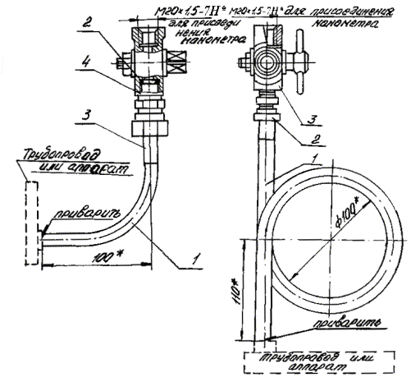 | 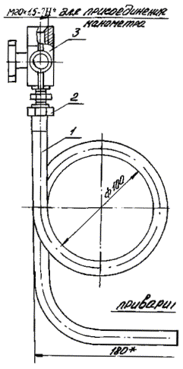
К рис. 1.
1. Отвод (труба 14×2). 2. Прокладка. 3. Соединитель. 4. Кран трехходовой
К Рис. 2 и 3
1. Труба кольцеобразная (труба ∅ 14×2). 2. Соединитель. 3. Кран контрольный трехходовой.
Рис. 7 | Рис. 8
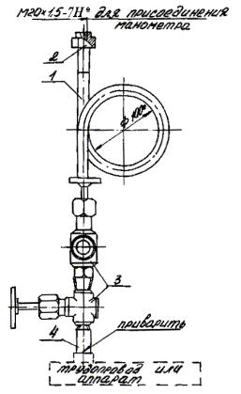 | 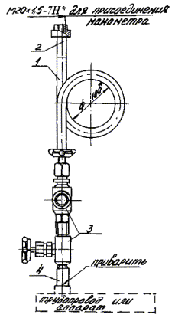
К рис. 7 и 8
1. Труба кольцеобразная (труба ∅ 14×2). 2. Соединитель. 3. Вентиль. 4. Штуцер Ш-1 - к труб. 1/2" Ост. 36.7-74

Приложение 1
Рис. 4 | Рис. 5 | Рис. 6
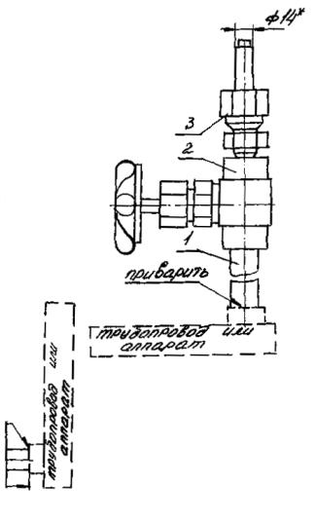 | 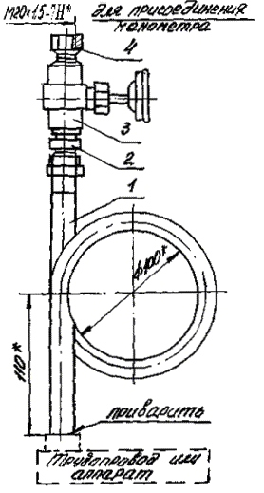 | 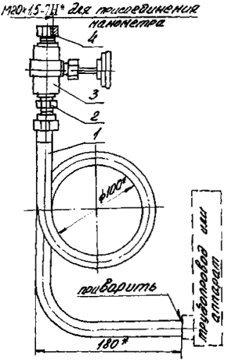
К рис. 4
1. Штуцер Ш-1 - к труб. 1/2" Ост. 36.7-74. 2. Вентиль. 3. Соединитель
К рис. 5 и 6
1. Труба кольцеобразная (труба ∅ 14×2). 2. Соединитель. 3. Вентиль. 4. Футорка
Рис. 1, 2, 3, 5, 6, 7, 8. (Измененная редакция. Изм. № 2).
Типы отборных устройств | Исполнения |  | Рис. | Условное давление Ру (кгс/см²) | Рабочая температура измеряемой среды, °С, не более | Габаритные размеры, мм, не более | Масса, кг, не более
 | У3 | Т3
 | Коды по ОКП
16-70 | 42 1891 1311 | 42 1891 1312 | 1 | 157 · 10⁴ (16) | 70 | 220×150×60 | 0,65
16-225П | 42 1891 1290 | 42 1891 1292 | 2 | 157 · 10⁴ (16) | 225 | 335×170×70 | 0,8
16-225У | 42 1891 1293 | 42 1891 1295 | 3 | 157 · 10⁴ (16) | 225 | 335×220×70 | 0,9
160-200 | 42 1891 1308 | 42 1891 1310 | 4 | 1570 · 10⁴ (160) | 200 | 225×105×70 | 0,96
160-200П | 42 1891 1296 | 42 1891 1298 | 5 | 1570 · 10⁴ (160) | 200 | 360×220×105 | 1,2
160-200У | 42 1891 1299 | 42 1891 1301 | 6 | 1570 · 10⁴ (160) | 200 | 370×270×105 | 1,3
160-120П | 42 1891 1302 | 42 1891 1304 | 7 | 1570 · 10⁴ (160) | 120 | 536×260×160 | 2,35
160-250П | 42 1891 1313 | 42 1891 1314 | 8 | 1570 · 10⁴ (160) | 250 | 533×240×140 | 2,8
(Измененная редакция. Изм. № 1, 2).
1.* Размеры для справок
2. Положение вентилей показано условно

Приложение 2

ПЕРЕЧЕНЬ ДОКУМЕНТОВ, НА КОТОРЫЕ ДАНЫ ССЫЛКИ В ТУ 36-22.19.05-005-85
(Измененная редакция. Изм. № 1).
1. | 07.01.001 ÷ 07.06.001, 07.08.001, 4.291.001, 15214.34.00.00.00.СБ | Отборные устройства для измерения давления. Рабочие чертежи
2. | ГОСТ 9.032-74 | Покрытия лакокрасочные. Классификация и обозначения
3. | ГОСТ 9.104-79 | Покрытия лакокрасочные. Группа условий эксплуатации
4. | ГОСТ 20.57.406-81 | Изделия электронной техники, квантовой электроники и электротехнические. Методы испытаний
5. | ГОСТ 166-89 | Штангенциркули. Технические условия
6. | ГОСТ 356-80 | Арматура и детали трубопроводов. Давления условные, пробные и рабочие. Ряды.
7. | ГОСТ 515-77 | Бумага упаковочная битумированная и дегтевая. Технические условия
8. | ГОСТ 8273-75 | Бумага оберточная. Технические условия
9. | ГОСТ 8828-89 | Бумага двухслойная упаковочная. Общие технические условия.
10. | ГОСТ 10198-78 | Ящики деревянные для грузов массой св. 500 до 20000 кг. Общие технические условия
11. | ГОСТ 12997-84Е | Государственная система промышленных приборов и средств автоматизации. Общие технические требования. Методы испытаний
12. | ГОСТ 14192-77 | Маркировка грузов
13. | ГОСТ 15150-69 | Машины, приборы и другие технические изделия. Исполнения для различных климатических районов. Категории, условия эксплуатации, хранения и транспортирования в части воздействия климатических факторов внешней среды
14. | ГОСТ 15151-69 | Машины, приборы и другие технические изделия для районов с тропическим климатом. Общие технические условия
15. | ГОСТ 15158-78 | Бумага и картон для упаковывания продукции и изготовления деталей технических изделий для районов с тропическим климатом. Общие технические условия
16. | ГОСТ 23170-78E | Упаковка для изделий машиностроения. Общие требования
17. | ГОСТ 23711-79 | Весы для статического взвешивания. Общие технические требования
18. | ОСТ 36.7-74 | Бобышки и штуцера приварные для установки приборов и устройств автоматики. Типы, основные размеры и общие технические требования
19. |  | Положение о порядке составления, оформления и рассылки технической и товаросопроводительной документации на товары, поставляемые для экспорта. Утверждено приказом по Министерству внешней торговли от 29.12.79 г. № 567
20. |  | Основные условия регулирования договорных отношений при осуществлении экспортно-импортных операций. Утверждены постановлением Совета Министров СССР от 25.07.88 г. № 888
21. |  | Общие правила перевозок грузов автотранспортом. Утверждены Министерством автомобильного транспорта РСФСР от 30.07.71 г.
22. |  | Правила перевозки грузов. Издание «Транспорт», Москва, 1977 г.
23. |  | Технические условия перевозки и крепления грузов Министерства путей сообщения СССР. Издание 1969 г.
24. |  | Правила перевозки грузов. Утверждены Министерством речного флота от 14.08.78 г. № 114
25. |  | Общие специальные правила перевозки грузов. Утверждены Министерством морского флота СССР в 1979 г.
(Измененная редакция. Изм. № 2, 3).

Приложение 3

ПЕРЕЧЕНЬ ОБОРУДОВАНИЯ И ИНСТРУМЕНТОВ, НЕОБХОДИМЫХ ДЛЯ КОНТРОЛЯ ОТБОРНЫХ УСТРОЙСТВ ДЛЯ ИЗМЕРЕНИЯ ДАВЛЕНИЯ
 | Наименование | Характеристика
1. | Камера шкафная тепла и холода | По документации, прилагаемой к камере
2. | Камера шкафная тепла, холода и влажности | По документации, прилагаемой к камере
3. | Установка вибрационная механическая У3-70/100 | Максимальный вес изделия 100 кг, частота вибрации 10 - 100 Гц, ускорение до 25
4. | Стенд имитации транспортирования | По документации, прилагаемой к стенду
5. | Установка по гидравлическому испытанию отборных устройств для измерения давления | По документации, прилагаемой к установке
6. | Весы настольные ГОСТ 23711-79 | Пределы взвешивания 0,01 - 5 кг
7. | Штангенциркуль ШЦ-П-250-0,1 ГОСТ 166-89 | Пределы измерения 0 - 250 с отсчетом по нониусу 0,1 мм
(Измененная редакция. Изм. № 3).
Примечание: Допускается замена указанного оборудования другим, аналогичным по своим характеристикам указанному в перечне.

